Github Version Control for a realistic open source Software Development

1. Mục tiêu của đề tài
- Hiểu Git và GitHub – hai công cụ quản lý mã nguồn mở phổ biến nhất trong phát triển phần mềm.
- Biết cách làm việc nhóm, chia nhánh (branch), commit, merge, pull request, clone, fork...
- Áp dụng quy trình phát triển phần mềm thực tế (theo mô hình open source) như trên GitHub.

2. Nội dung chính bạn cần trình bày / thực hành

Phần 1: Giới thiệu Git & GitHub
- Giải thích khái niệm:
  - Git là hệ thống quản lý phiên bản (version control system).
  - GitHub là nền tảng lưu trữ và cộng tác trên các repo Git.
- So sánh Git với SVN (hoặc các VCS khác).
- Nêu lợi ích: lưu vết thay đổi, làm việc nhóm, đóng góp mã nguồn mở.

Phần 2: Cài đặt và cấu hình Git
Thực hành trên Ubuntu:
sudo apt update
sudo apt install git
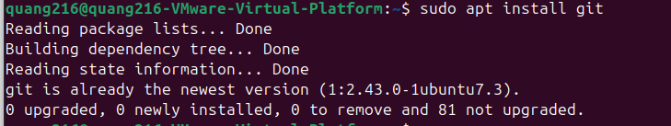
git config --global user.name "Your Name"
git config --global user.email "youremail@example.com"
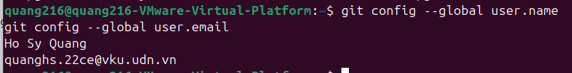
Kiểm tra:
git --version
git config --list
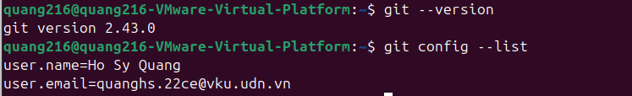

Phần 3: Tạo và quản lý repository
tạo dự án, quản lý phiên bản, và kết nối GitHub.

Bước 1: Tạo thư mục dự án mới
Mở Terminal trong Ubuntu, gõ:
mkdir myproject
cd myproject
Lệnh mkdir tạo thư mục tên myproject, và cd để vào thư mục đó.

Bước 2: Khởi tạo Git repository
Trong thư mục dự án, gõ:
git init
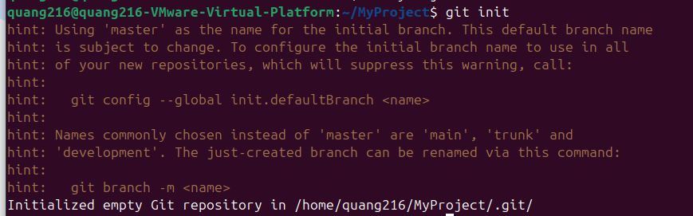
Kết quả: Git tạo một thư mục ẩn .git — nơi lưu toàn bộ lịch sử, cấu hình và phiên bản.
Kiểm tra:
ls -a
→ có thư mục .git trong đó.

Bước 3: Tạo file đầu tiên (ví dụ README.md)
echo "# My Open Source Project" > README.md
→ Lệnh này tạo file README.md với nội dung ban đầu.
Kiểm tra file:
cat README.md
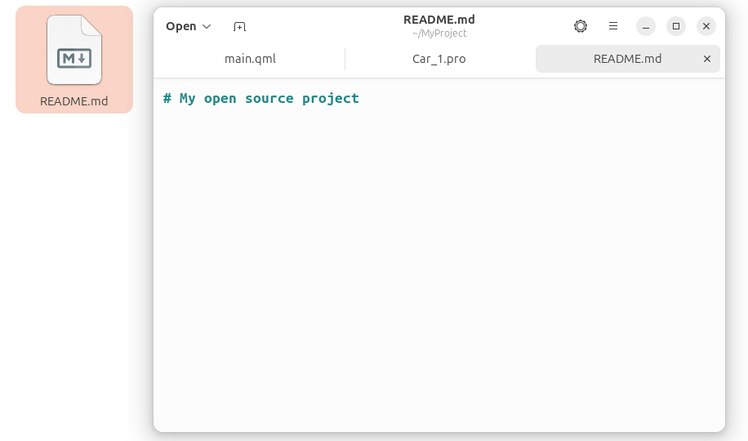

Bước 4: Thêm file vào vùng theo dõi (staging area)
git add README.md

Kiểm tra trạng thái:
git status

Bạn sẽ thấy:
new file: README.md
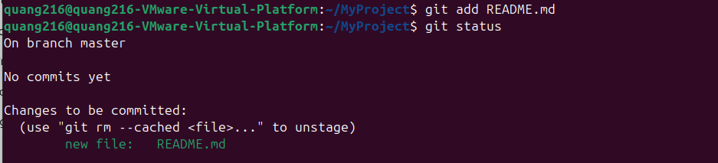

Bước 5: Tạo commit đầu tiên
git commit -m "Initial commit: add README.md"

Giải thích:
- git commit tạo một bản lưu (snapshot).
- -m là thông điệp mô tả commit.
Xem lịch sử commit:
git log
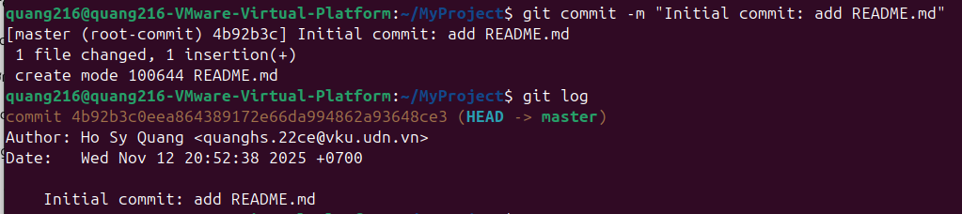

Bước 6: Tạo repository trên GitHub
- Truy cập https://github.com
- Nhấn nút New repository
- Đặt tên (myproject)
- Chọn Public → Create repository
- GitHub sẽ hiển thị một URL dạng:
https://github.com/<tên_tài_khoản>/myproject.git
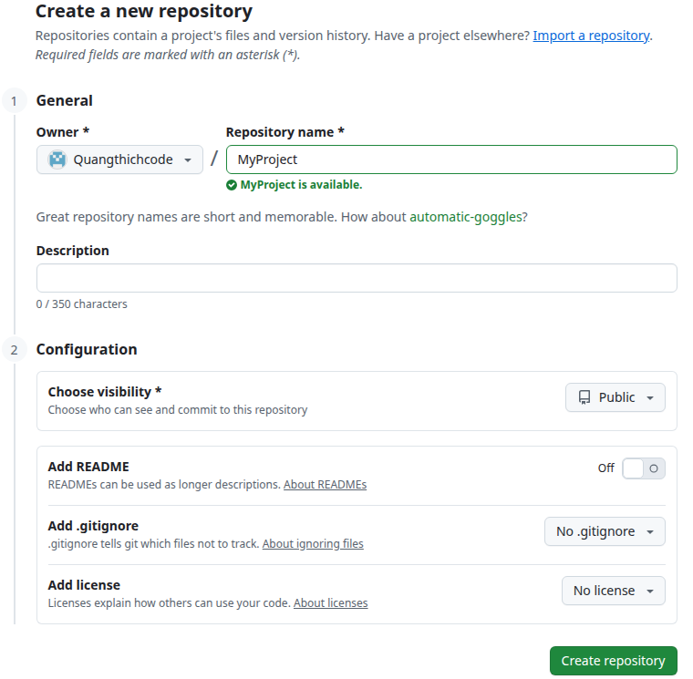

Bước 7: Kết nối repo cục bộ với GitHub

Trong terminal (vẫn ở thư mục MyProject):

git remote add origin https://github.com/Quangthichcode/MyProject.git

Kiểm tra:

git remote -v

Sẽ thấy:

origin https://github.com/<tên_tài_khoản>/myproject.git (fetch)

origin https://github.com/<tên_tài_khoản>/myproject.git (push)

Bước 8: Đẩy code lên GitHub

Nếu bạn dùng nhánh chính tên là master, gõ:

git push -u origin master

Nếu dùng main, gõ:

git push -u origin main

Sau khi chạy, Git sẽ yêu cầu bạn đăng nhập GitHub (qua token hoặc tài khoản).

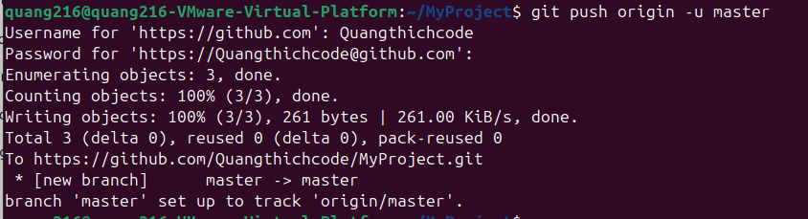

Phần 4: Làm việc nhóm – mô phỏng dự án open source
......

3. Báo cáo
- Giới thiệu Git & GitHub.
- Mô tả quy trình làm việc nhóm.
- Các ảnh chụp terminal, GitHub (clone, push, pull, commit, merge...).
- Ví dụ minh họa mã nguồn.
- Nhận xét về lợi ích của version control trong phát triển phần mềm mở.
- ............

